**APLIKASI MANAJEMEN BEASISWA BERBASIS WEBSITE**

**(Studi Kasus: Bidang Kemahasiswaan Politeknik Harapan Bersama)**

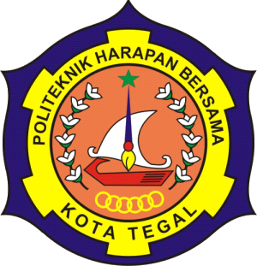

**LAPORAN TUGAS AKHIR**

Diajukan Sebagai Salah Satu Syarat Untuk Menyelesaikan Studi

Pada Program Studi D IV Teknik Informatika

**Oleh :**

**Nama : Abu Muslih Assulkhani**

**NIM : 16090014**

**PROGRAM STUDI D IV TEKNIK INFORMATIKA**

**POLITEKNIK HARAPAN BERSAMA**

**KOTA TEGAL**

**2020**